|  |  |
| --- | --- |
| **مؤتمر المندوبين المفوضين (PP-18) دبي، 29 أكتوبر - 16 نوفمبر 2018** |  |
|  |  |
|  |  |
| **الجلسة العامة** | **الوثيقة 36-A** |
|  | **6 يونيو 2018** |
|  | **الأصل: بالإنكليزية** |
| مذكرة من الأمين العام | |
| ترشيح لمنصب عضو في لجنة لوائح الراديو (RRB) | |
|  | |

إلحاقاً بالمعلومات الواردة في الوثيقة 3، يسرني أن أحيل إلى المؤتمر، في ملحق هذه الوثيقة، ترشيح:

**السيد سيمون بوغابا (جمهورية أوغندا)**

لمنصب عضو في لجنة لوائح الراديو.

هولين جاو  
الأمين العام

**الملحقات**: 1

الملحق

|  |  |  |
| --- | --- | --- |
| **الهاتف: +256-414-258197 الفاكس: +256-414-231314 الموقع الإلكتروني:** [**www.ict.go.ug**](http://www.ict.go.ug) **في أي مراسلة بخصوص هذا الموضوع، يرجى الإشارة إلى الرقم التالي: ADM 70/108/01** | **جمهورية أوغندا** | **مكتب الوزير وزارة تكنولوجيا المعلومات والاتصالات والإرشاد الوطني P O Box 7817. KAMPALA, UGANDA** |

6 يونيو 2018

السيد هولين جاو  
الأمين العام  
الاتحاد الدولي للاتصالات  
**جنيف**، **سويسرا**

**ترشيح أوغندا لعضوية لجنة لوائح الراديو – المنطقة D**

يشرفني أن أقدم لكم تحياتي وأن أخاطبكم بمناسبة مؤتمر المندوبين المفوضين المقبل للاتحاد الدولي للاتصالات (ITU) المزمع عقده في الفترة من 29 أكتوبر إلى الجمعة 16 نوفمبر 2018 في مركز دبي التجاري العالمي.

وإلحاقاً برسالتكم المعممة *V/Circular Letter CL-17/42* المؤرخة 23 أكتوبر 2017، يسرني أن أقدم، بالنيابة عن حكومة جمهورية أوغندا، ترشيح السيد سيمون بوغابا لعضوية لجنة لوائح الراديو للمنطقة D.

ومرفق بالطي السيرة الذاتية وبيانات السيد بوغابا.

وتفضلوا بقبول فائق التقدير والاحترام.

*(توقيع)*

فرانك ك. تامويبازيه، عضو في البرلمان

وزير تكنولوجيا المعلومات والاتصالات والإرشاد الوطني

نسخة إلى: معالي رئيس الوزراء

وزير الدولة لشؤون تكنولوجيا المعلومات والاتصالات والإرشاد الوطني

الأمين الدائم، تكنولوجيا المعلومات والاتصالات والإرشاد الوطني

المدير التنفيذي، لجنة الاتصالات الأوغندية

# السيد سيمون بوغابا، مرشح أوغندا لعضوية لجنة لوائح الراديو (RRB) للفترة 2022-2018، المنطقة D (إفريقيا)

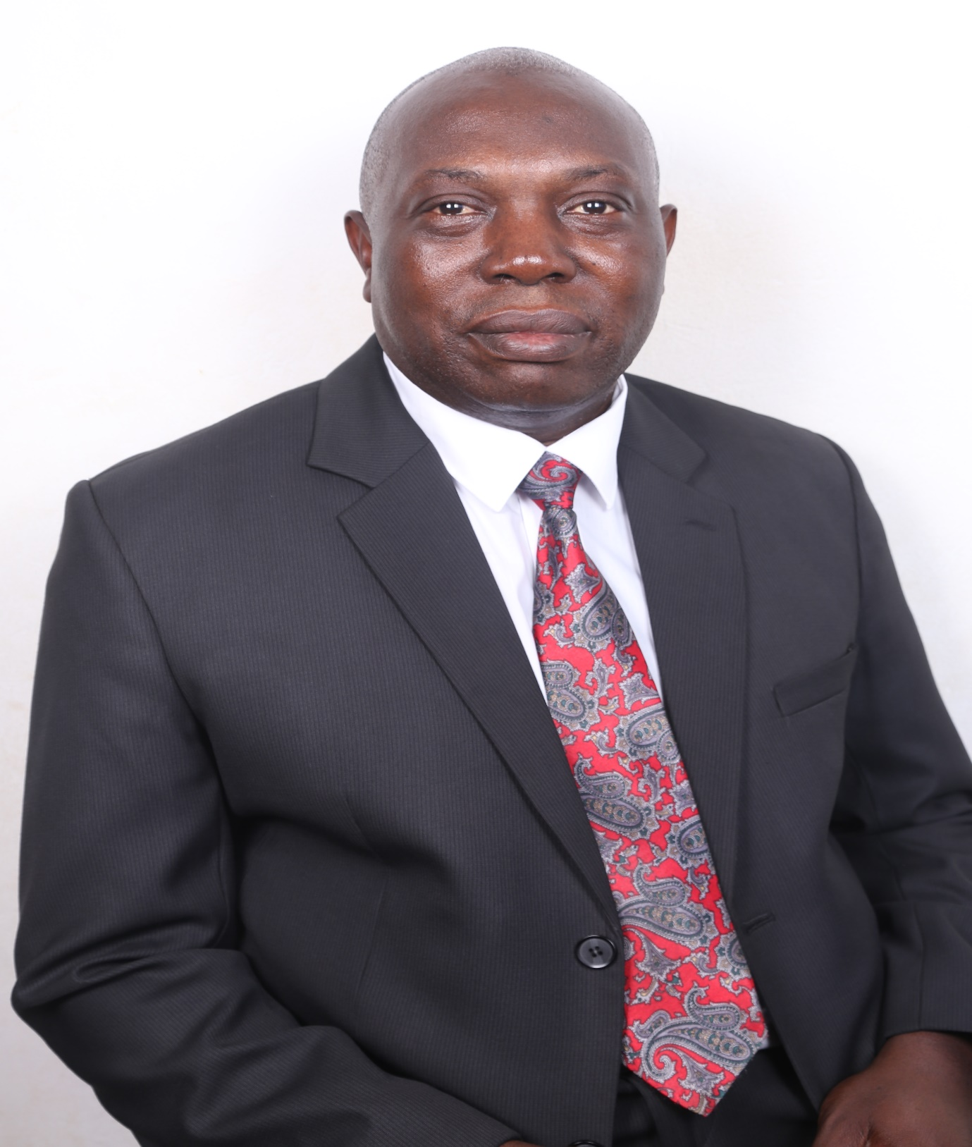

***"استدامة التقدم التكنولوجي سيعتمد أساساً على الاستخدام العادل والفعال والمسؤول لطيف التردد الراديوي والمدارات الساتلية، بدءاً من الآن إلى الجيل التالي"***

بيانات الاتصال:

**سيمون بوغابا**

Plot 42-44 Spring Road Bugolobi, Box 7376 Kampala, Uganda,

الهاتف: +256 718444290، البريد الإلكتروني: [stripleb@ucc.co.ug](mailto:stripleb@ucc.co.ug)

**نبذة عن المرشح**

السيد سيمون بوغابا خبير دينامي ومبتكر في مجال تكنولوجيا المعلومات والاتصالات (ICT) ولديه سجل مشهود له في مجال إدارة الطيف وتنظيم تكنولوجيا المعلومات والاتصالات. ويلتزم بزيادة تبسيط لوائح الراديو وتعزيز الشراكات الاستراتيجية بين الدول الأعضاء في الاتحاد والقطاع الخاص. والخبرة الواسعة التي يتمتع بها السيد سيمون بوغابا والخبرة التقنية التي اكتسبها على مدى أكثر من ثلاثة (3) عقود في أعمال الاتحاد وعملياته ومناقشاته أهلته ليكون خبيراً وقائداً من قادة الرأي المحنكين من المنطقة الإفريقية فيما يخص مسائل تكنولوجيا المعلومات والاتصالات ويتجلى ذلك في قدرته على حشد وبناء توافق الآراء خلال المناقشات في الاتحاد. ولذلك، فإن السيد سيمون بوغابا أنسب مرشح لتمثيل المنطقة D (إفريقيا) في لجنة لوائح الراديو في الفترة 2022-2018.

**الخبرة على المستويين الدولي والإقليمي**

خلال العقود الثلاثة الماضية، كان **السيد سيمون بوغابا** عضواً فعالاً في قطاع الاتصالات الراديوية (أكثر من 20 سنة) وفي قطاع تنمية الاتصالات وقطاع تقييس الاتصالات لأكثر من 10 سنوات في كل منهما. وبالإضافة إلى ذلك، شارك بانتظام في المؤتمر العالمي للاتصالات الراديوية والجمعية العالمية لتقييس الاتصالات والمؤتمر العالمي لتنمية الاتصالات والفريق الاستشاري لتقييس الاتصالات ومؤتمرات المندوبين المفوضين للاتحاد.

وشغل السيد سيمون **بوغابا** مناصب مختلفة في إدارة الاتحاد.

وهو أيضاً مستشار أوغندا الحالي لدى مجلس الاتحاد ومؤسس الفريق الإقليمي لإفريقيا التابع للجنة الدراسات 13 لقطاع تقييس الاتصالات ورئيسه الحالي والمقرر المعني بالمسألة 5/13 في إطار لجنة الدراسات 13 لقطاع تقييس الاتصالات منذ 2008 حتى الآن.

وعمل بصفة نائب رئيس لجنة الدراسات 13 لقطاع تقييس الاتصالات لمدة ولايتين من 2008 إلى 2012 ومن 2012 إلى 2016.

وفي الماضي القريب، شارك السيد سيمون بوغابا في أفرقة الخبراء الثلاثة لشرق إفريقيا من أجل المشروع البحري الخاص ببحيرة فيكتوريا حيث كان مسؤولاً عن تخطيط وإعداد شبكة سلامة الاتصالات الراديوية.

ومنذ 1995 يشارك السيد سيمون بوغابا بانتظام كعضو في اللجنة الأوغندية الوطنية التحضيرية للمؤتمرات العالمية للاتصالات الراديوية وعضو في وفد أوغندا لدى المؤتمرات العالمية للاتصالات الراديوية.

**الخبرة على المستوى الوطني**

السيد سيمون بوغابا عضو مؤسس للجنة الاتصالات الأوغندية (UCC)، الهيئة التنظيمية لقطاع الاتصالات. وكمسؤول ريادي، اضطلع بدور أساسي في وضع السياسات واللوائح والقواعد والممارسات والأعراف التأسيسية التي أرست أساساً متيناً للتطور السريع لقطاع الاتصالات الذي يشمل الاتصالات والإذاعة والاتصالات الراديوية والاتصالات البريدية واتصالات البيانات والبنية التحتية

واضطلع السيد بوغابا بدور هام في مجال تخصيصات التردد ووضع القواعد واللوائح الراديوية وكان في صميم عملية استعراض التحديات والمعضلات المتعلقة بإدارة الطيف التي تشمل التحقيقات في حالات التداخل التي لم تحل بعد وتخطيط الطيف وآثار الاحتكارات وتسويق الطيف وآثار المنافسة واتجاهات تقاسم الطيف.

وشغل أيضاً منصب أمين اللجنة الوطنية لتسجيل الترددات في أوغندا واللجنة الاستشارية الحكومية لمؤسسة الإنترنت للأسماء والأرقام المخصصة (ICANN)، وكان ضمن الفريق الذي أعد المبادئ التوجيهية لإدارة الطيف في أوغندا.

الخبرة التقنية

|  |  |  |
| --- | --- | --- |
| **الخبرة التقنية المتصلة بالاتحاد** |  | **الخبرة التقنية المتصلة ببعض الخدمات الراديوية المختارة** |
| *• 5 سنوات بصفة أمين اللجنة الوطنية لتسجيل الترددات في أوغندا*  *• 4 سنوات بصفة عضو في فريق الخبراء لشرق إفريقيا المعني بالمشروع البحري الخاص ببحيرة فيكتوريا*  *• 23 سنة من المشاركة الفعالة في المؤتمرات العالمية للاتصالات الراديوية (WRC) عن أوغندا*  *• 33 سنة من المشاركة الفعالة في أنشطة الاتحاد (قطاعات الاتصالات الراديوية وتنمية الاتصالات وتقييس الاتصالات)*  *• 8 سنوات بصفة نائب رئيس لجنة الدراسات 13 لقطاع تقييس الاتصالات بالاتحاد*  *• 12 سنة بصفة المقرر المعني بالمسألة 5/13 لقطاع تقييس الاتصالات*  *• 4 سنوات بصفة رئيس الفريق الإقليمي الإفريقي التابع للجنة الدراسات 13 لقطاع تقييس الاتصالات*  *• 4 سنوات بصفة مستشار أوغندا لدى مجلس الاتحاد في الفترة 2018-2014*  *• عضو ممثل للقارة الإفريقية في الفريق الاستشاري للدول الأعضاء المعني بالمبنى الجديد للاتحاد* |  | *• مسؤول عن جميع منشآت مراقبة الطيف*  *• مسؤول عن جميع أنشطة مراقبة الطيف في أوغندا*  *• عضو في اللجنة الوطنية التحضيرية للمؤتمر العالمي للاتصالات الراديوية لعام 2019*  *• وضع سياسة إدارة الطيف الراديوي في أوغندا*  *• وضع اللوائح التنظيمية الراديوية في أوغندا*  *• وضع المبادئ التوجيهية بشأن تنسيق الاتصالات الراديوية عبر الحدود في منطقة شرق إفريقيا*  *• مستشار تقني لدى الحكومة فيما يتعلق بوضع نظام إدارة اللوائح التنظيمية الراديوية في أوغندا* |

**المسار المهني داخل المنظمة**

|  |  |
| --- | --- |
| • من 2016 حتى الآن | مدير مراقبة الطيف واستخدامه، لجنة الاتصالات الأوغندية |
| • 2016-2013 | رئيس العمليات التنظيمية الإقليمية، لجنة الاتصالات الأوغندية |
| • 2013-2011 | مدير شؤون التراخيص والمعايير، لجنة الاتصالات الأوغندية |
| • 2011-1999 | مدير تقني مساعد/التراخيص والمعايير، لجنة الاتصالات الأوغندية |
| • 1999-1997 | مهندس اتصالات أقدم، إدارة الطيف، لجنة الاتصالات الأوغندية |
| • 1997-1990 | مهندس اتصالات أقدم/ إدارة الطيف، مؤسسة أوغندا للبريد والاتصالات |
| • 1990-1987 | مهندس اتصالات/إدارة الطيف، مؤسسة أوغندا للبريد والاتصالات |
| • 1987-1986 | مدير مساعد، محطة الوقود القياسية Esso |

المؤهلات الأكاديمية

*• ماجستير في تكنولوجيا المعلومات والاتصالات، 2012*

*• ماجستير في إدارة الأعمال، 2008*

*• شهادة المستوى الأول في اللغة الفرنسية - معرفة عملية، 2005*

*• بكالوريوس في العلوم (علوم الفيزياء والرياضيات)، 1986*

التدريب المهني

*• العادات السبع للإدارة الفعالة، 2018*

*• تكنولوجيا المعلومات والاتصالات لأغراض التنمية، 2007*

*• إدارة الاتصالات، 2006*

*• اعتبارات قانونية واقتصادية فيما يتعلق بسياسة المنافسة، 2000*

*• اللوائح التنظيمية للاتصالات، 2000*

*• إدارة الطيف، الاتحاد الدولي للاتصالات، 1998*

*• مبادئ وتحديد تكاليف خدمات الاتصالات، 1998*

*• إدارة الطيف الراديوي، الاتحاد الدولي للاتصالات، 1994*

*• مراقبة الطيف الراديوي وقياسه، 1992*

*• أنظمة وتكنولوجيا إدارة الطيف، Teleglobe-Canada، 1991*

*• إدارة الطيف ومراقبته، الاتحاد، 1990*

معلومات إضافية

*• خبير في مجال قضايا تكنولوجيا المعلومات والاتصالات في البلدان النامية*

*• يملك مهارات عرض ممتازة من أجل العرض الفعال*

*• خبرة طويلة في القضايا الدولية المتعلقة بتكنولوجيا المعلومات والاتصالات*

*• يحظى بالتقدير والاحترام على الصعيد الدولي على ما أسهم به في تطوير تكنولوجيا المعلومات والاتصالات في أوغندا وإفريقيا*

*• لديه إلمام وظيفي باللغة الفرنسية*

___________